Informationsvisualisierung – Master Projekt

Gruppe F – Task 1: Arzt-Patienten Gespräch

Gruppenmitglieder:

Lars Schnell

Benedikt Mayer

Inhalt

Allgemeiner Workflow 2

Komponenten 4

Bar Chart zur Visualisierung der Therapieempfehlung 4

Tabelle zur Anpassung der Werte 6

Parallel Ribbon Plot zur Visualisierung der Relevanz unterschiedlicher Variablen 7

Line Plot zur Visualisierung der Entwicklung über die Zeit 8

Erfahrungen bei der Implementierung 9

# Allgemeiner Workflow

Die Ärztin beginnt das Patientengespräch und präsentiert der Patientin, sobald sie zu der Therapieempfehlung gelangen, auf einem Tablet die erste Ansicht der Anwendung. Auf dieser ist mit Hilfe eines Bar Charts eine Übersicht über die Verteilung der Therapieempfehlung gegeben (siehe Abbildung 1).

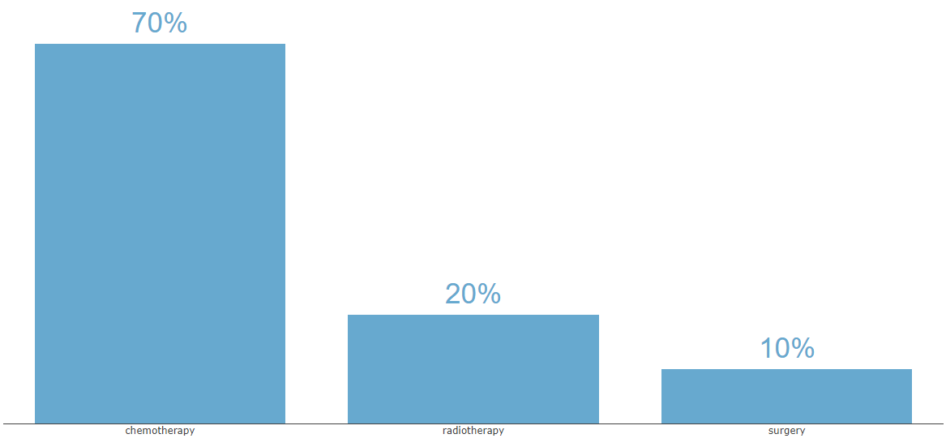

*Abbildung 1: Bar Chart für Therapieempfehlung*

Möchte die Patientin nähere Informationen erfahren, so tippt sie auf den Button „Details“, wodurch der Bar Chart nach links gerückt wird und zusätzliche eine Tabelle der aktuellen Werte des Patienten sowie ein Parallel Ribbon Plot erscheint (siehe Abbildung 1).

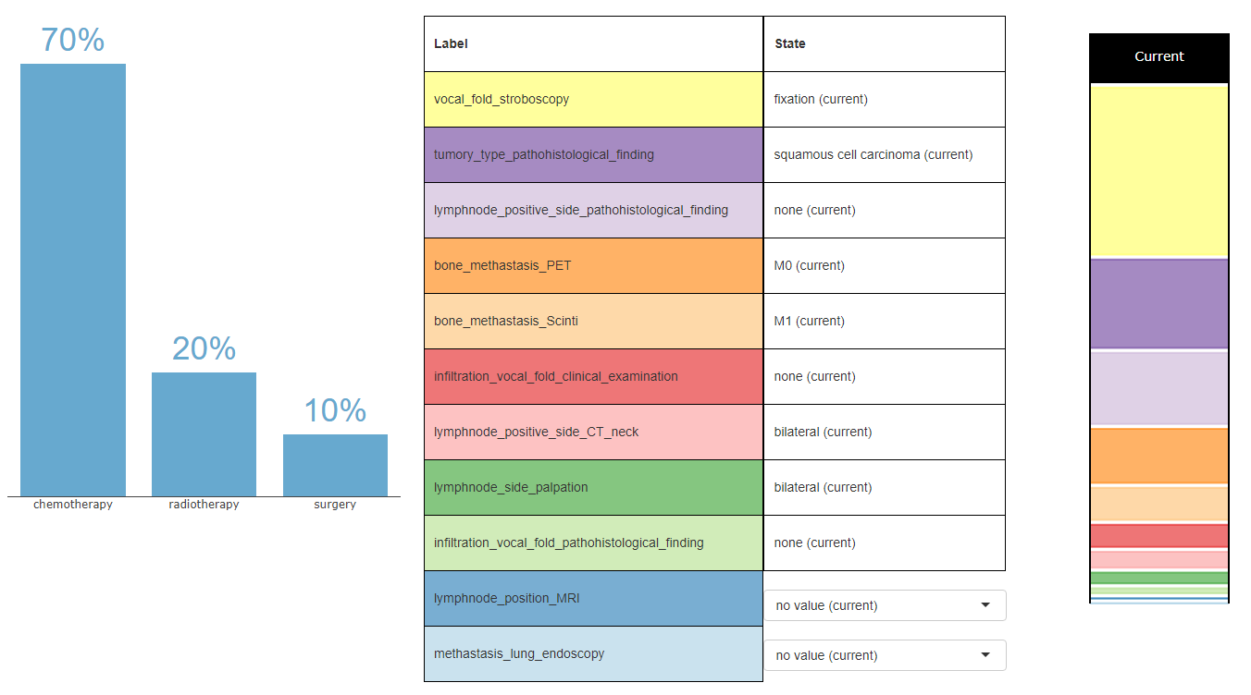

*Abbildung 2: Detailübersicht des aktuellen Standes*

Die Werte in der Tabelle sind durch die Patientin prototypisch anpassbar (nur die letzten beiden Werte). Durch das Experimentieren mit den Werten kann die Patientin ein besseres Verständnis für und größeres Vertrauen in die hinterlegten Berechnungen gewinnen. Sobald ein Wert angepasst wurde, werden der Bar Chart sowie der Parallel Ribbon Plot neu gerendert, sodass sie die Veränderung der Werte darstellen (siehe Abbildung 3).

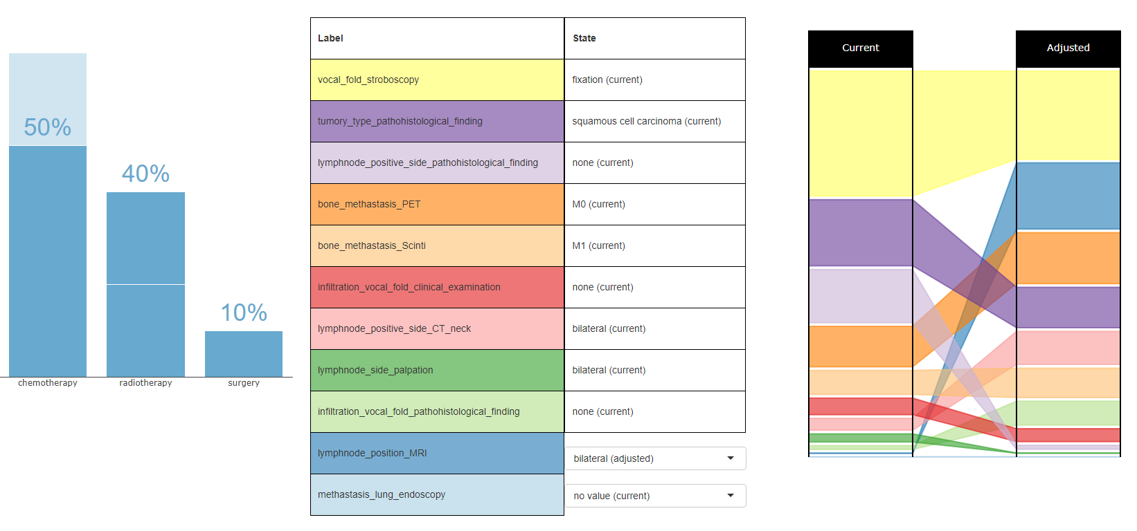

*Abbildung 3: Detailübersicht zum Vergleich verschiedener Stände*

Mit Hilfe des Buttons „History“ kann die Patientin außerdem einen Überblick über den bisherigen Verlauf ihrer Therapieempfehlungen über die Zeit erhalten (siehe Abbildung 4).

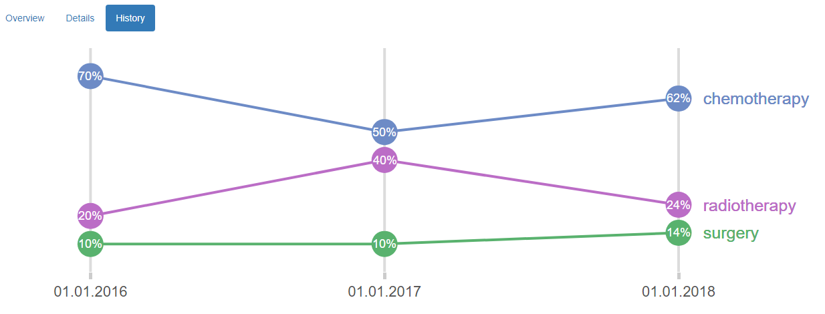

*Abbildung 4: Historie der Therapieempfehlungen*

# Komponenten

## Bar Chart zur Visualisierung der Therapieempfehlung

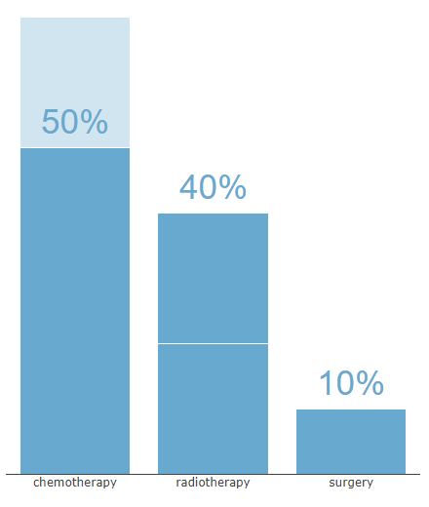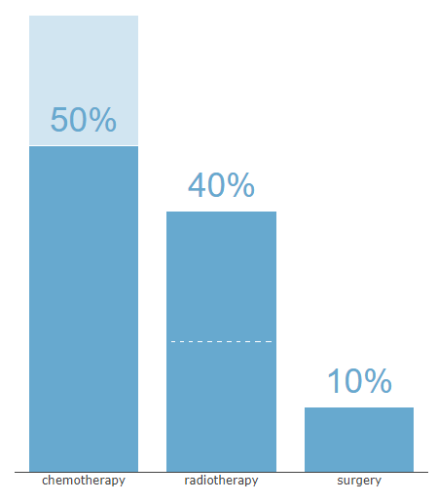

*Abbildung 5: Bar Chart zum Vergleich verschiedener Stände (links: Aktuell; rechts: Ideal, mit gestrichelter Linie)*

Der Bar Chart erlaubt eine Übersicht über die Therapieemfehlungen, welche sich aus den aktuell vorliegenden Evidence States der Patientin ergeben. Auf ein indirektes Ablesen der Werte mit Hilfe einer y-Achsen-Beschriftung wurde hierbei verzichtet und stattdessen der exakte Prozentwert der jeweiligen Therapiemethode über die zugehörige Bar geschrieben. Dadurch wird der Patientin ein schnelleres und leichteres Verständnis der Inhalte der Abbildung ermöglicht.

Wird in der nachfolgend beschriebenen Tabelle durch die Patientin eine experimentelle Anpassung bestimmter Evidence States vorgenommen, so wird die veränderte Verteilung in dem Bar Chart übernommen, allerdings unter Berücksichtigung der ursprünglich vorliegenden Verteilung.

Entsprechend wird der Balken für eine Therapiemethode, falls sich dessen Höhe durch die Anpassung des Wertes reduziert, mit seiner neuen Höhe und dem entsprechenden aktualisierten Wert oberhalb des Balkens dargestellt, allerdings wird der zugehörige Balken der ursprünglichen Verteilung mit deutlich reduziertem Alphawert im Hintergrund weiter angedeutet, um einen Vergleich der beiden Balken zu ermöglichen.

Wird hingegen der Balken einer Therapiemethode durch die Anpassung von Evidence States größer, so wird die ursprüngliche Höhe des Balkens nur mit Hilfe einer weißen Linie symbolisiert. Idealerweise wäre diese Linie nur gestrichelt, um durch die partielle Verbundenheit des Balkens ein besseres Gefühl für die Zusammengehörigkeit des oberen und des unteren Teils zu ermöglichen, allerdings konnten wir dies mit den verwendeten Packages leider nicht umsetzen.

Ein ursprünglicher Ansatz war, die Veränderung der Balkenhöhe bei Anpassung von Evidence States durch zusätzliche Farben zu codieren. Wie in Abbildung 6 zu sehen, wäre eine Reduzierung der Balkenhöhe gegenüber der ursprünglichen Verteilung durch einen roten Block und eine Erhöhung des Balkens durch einen grünen Block dargestellt worden. Allerdings war unser Empfinden, dass es nicht intuitiv eindeutig ist, welche Blöcke in diesem Fall die aktuell betrachtete Verteilung repräsentieren.

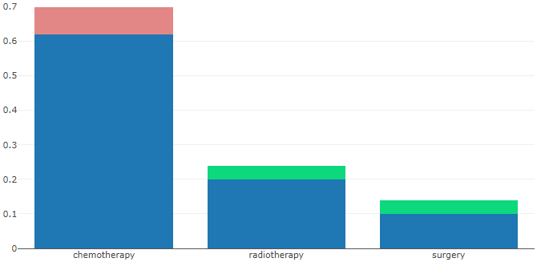

*Abbildung 6: Verworfener Designansatz für die Darstellung veränderter Balkenhöhen*

## Tabelle zur Anpassung der Werte

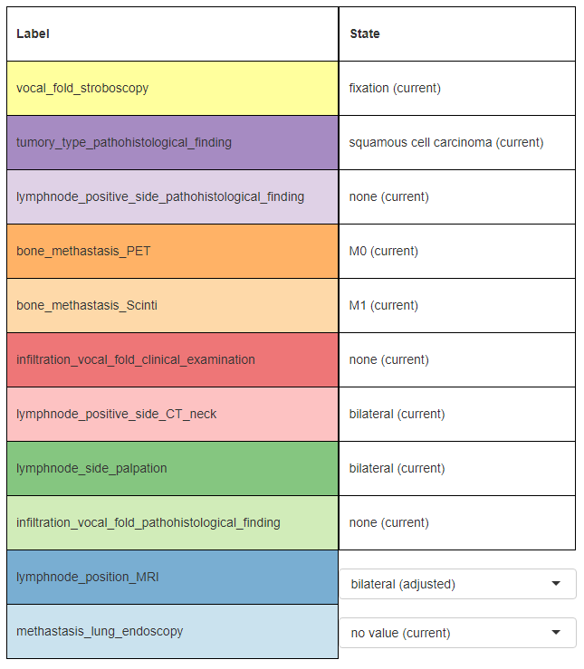

*Abbildung 7: Tabelle zur Auswahl verschiedener Werte*

Die Tabelle besitzt zwei Spalten. Die linke der beiden gibt Auskunft über die verschiedenen Evidence Labels und die rechte, welche Ausprägung der entsprechenden Attribute bei der Patientin aktuell vorliegen. Die Patientin besitzt die Möglichkeit, mit den Werten zu experimentieren, in dem sie, wie bei uns prototypisch umgesetzt, mit Hilfe von Dropdown Menüs eine der möglichen Ausprägungen selektiert. Alle Ausprägungen besitzen einen Zusatz, der aussagt, ob der Werte gerade tatsächlich vorliegt (current) oder ein zum Experimentieren angepasster Wert ist (adjusted). Dadurch soll der mentale Aufwand Patientin so gering wie möglichgehalten werden, da sie sich nicht merken muss, welche Werte sie angepasst hat und welche nicht. Diese Information hätte auch farblich codiert werden können, allerdings schien uns das nicht geeignet, da das Attribut Farbe in der Tabelle bereits zu einem anderen Zweck verwendet wird.

Das Attribut stellt die Koppelung zu dem nachfolgend beschriebenen Parallel Ribbons Plot dar. In diesem wird die Relevanz der einzelnen Evidence States für die Therapieempfehlungen visualisiert. Jedes Attribut bekommt dabei eine eindeutige Farbe zugewiesen. Diese Farbe wird ebenfalls in der linken Spalte der Tabelle für die gleichen Attribute wie im Parallel Ribbon Plot verwendet, um eine Korrespondenz zwischen den beiden Attributen herzustellen. Da die visuelle Variable Farbe sehr dominant (präattentiv) ist, wird dadurch die Herstellung der Korrespondenz mit relativ geringem mentalen Aufwand ermöglicht. Die Anordnung der Zeilen in der Tabelle erfolgt absteigend nach der Höhe der Relevanz des jeweiligen Attributs pro Zeile. Damit sind die Farben gleich angeordnet wie in der linken (current) Spalte des Parallel Ribbon Plots.

TBD Was, wenn mehr als 11 Attribute? + eine dummy Kombination von Werten

## Parallel Ribbon Plot zur Visualisierung der Relevanz unterschiedlicher Variablen

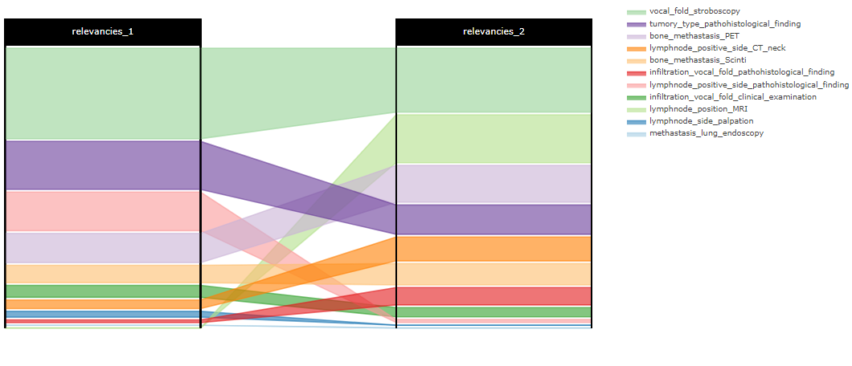

*Abbildung 8: Parallel Ribbon Plot zum Vergleich verschiedener Stände*

TBD Parallel Ribbon Plots dienen zur Visualisierung der Relevancies, die zum aktuell vorliegenden Evidence Set (current) und optional zu einem Evidence Set mit angepassten Evidence States (adjusted) gehören. Sie ähneln den Techniken der Parallel Sets und Parallel Coordinates, unterscheiden sich jedoch in einigen Punkten von ihnen.

Es befindet sich in der Spalte current für jedes Evidence Label ein Rechteck. Die Breite aller Rechtecke ist gleich, die Höhe jedoch codiert die zum jeweiligen Evidence Label gehörende Relevanz. Die Relevanzwert skaliert dabei linear zu der Höhe der Rechtecke. In der Spalte current und der Spalte adjusted sind die Rechtecke jeweils der Größe, das heißt der Relevanz des zugehörigen Evidence Labels, nach absteigend sortiert. Somit erhält die Patientin direkt Auskunft darüber, welche Attribute in der jeweiligen Spalte besonders wichtig sind. Zwischen den beiden Spalten current und adjusted befindet sich zudem eine unbeschriftete Mittelspalte, in welcher die zueinander gehörenden Rechtecke der beiden äußeren Spalten verbunden werden. Dadurch können gut Zuwächse bzw. Abfälle der Relevanz einzelner Attribute über die Spalten hinweg nachvollzogen werden

Da die Ribbons semitransparent geplottet werden, können die Verläufe der unterschiedlichen Ribbons sogar trotz Überlappungen nachvollzogen werden.

Die präattentive visuelle Variable Farbe wurde für die unterschiedlichen Ribbons verwendet, um dem Verlauf der einzelnen Ribbons folgen zu können. Es handelt sich dabei um eine sehr starke Variable, dadurch ist trotz Unterbrechungen der Ribbons durch die schwarzen Spaltengrenzen die Verfolgung des Verlaufs der RIbbons möglich.

Außerdem werden das Prinzip der räumlichen Nähe und das Prinzip der Parallelität bzw. des gemeinsamen Schicksals für die Zusammengehörigkeit der Relevanzen in den einzelnen Spalten verwendet.

Die aktuelle Anzahl von elf repräsentierten Relevanzen sollte bei einem Hinzukommen von weiteren Attributen allerdings nach Möglichkeit nicht überschritten werden, da eine Verwendung von noch mehr Farben voraussichtlich zu einer erschwerten Unterscheidbarkeit der einzelnen Farbtöne führt und dadurch die Zuordnung der Tabellenzeilen zu den jeweiligen Ribbons nicht mehr eindeutig ist.

Zum Ein- und Ausblenden einzelner Ribbons wurde zunächst eine Funktionalität implementiert, visual clutter, pipapo

## Line Plot zur Visualisierung der Entwicklung über die Zeit



*Abbildung 9: Historie der Therapieempfehlungen*

Mit Hilfe des Line Plots erhält die Patientin einen Überblick darüber, wie sich im Lauf der Zeit ...

Es wurde erneut versucht, die Visualisierung so wenig „mathematisch“ wie möglich aussehen zu lassen (z.B. Verzicht auf eine y-Achse), um

Außerdem codiert die visuelle Variable Farbe die Therapiemethode, um eine schnelle und eindeutige Zuordnung zu ermöglichen.

Zudem wurde auf eine klassische Legende verzichtet und stattdessen die Bezeichnungen der einzelnen Therapiemethoden direkt an den zugehörigen Linien platziert, um den mentalen Aufwand bei der Zuordnung zu reduzieren. Kämen sich die Linien im letzten Zeitpunkt zu nah, sodass eine Überlappung der Labels die Folge wäre, so müssten die Labels etwas nach oben bzw. unten auseinandergeschoben werden, bis die Überlappung aufgehoben ist.

...Falls das mit den Zahlen innerhalb der Marker kommt. Im Fall einer Überlappung müsste es so umgesetzt werden, dass ein Tippen auf eine der Linien, egal wo, sie oberhalb der anderen Linien rendert. Außerdem: In diesem Fall wären die entsprechenden Werte an dem zugehörigen Marker ohnehin sehr ähnlich.

# Erfahrungen bei der Implementierung

TBD Zunächst haben wir versucht, die Anwendung mit Hilfe von d3.js umzusetzen, ohne Grundlagen bzgl HTML, Javascript und CSS allerdings sehr aufwändig, sodass die meiste Zeit für das Einarbeiten in das Tool anstatt für das Auseinandersetzen mit der eigentlichen Fragestellung investiert werden musste. Aus diesem Grund umgestiegen auf R, das uns aus anderen Veranstaltungen wie zum Beispiel Visual Analytics bereits geläufig war.

R bei unserem Erfahrungsstand schneller, einfacher, dafür weniger Modifikationsmöglichkeiten im Detail (vgl gestrichelte Linie im Bar Chart) und schwieriger komplexere Interaktionsmöglichkeiten umzusetzen

Interessant zu sehen, dass ein schnelles Mocken von Visualisierungen sehr vorteilhaft ist, da die Wirkung in einer Anwendung sich von theoretischen Überlegungen auf dem Blatt doch nochmal deutlich unterscheiden kann (vgl Farben für Balken-Differenzen im Bar Chart)

Insgesamt war die Projektarbeit lehrreich und interessant und eigentlich noch weitere Ideen gehabt, als sich in dem zeitlichen Rahmen umsetzen ließen